会计凭证影像化查询操作指引

**一、登录【财务网上综合服务平台】**

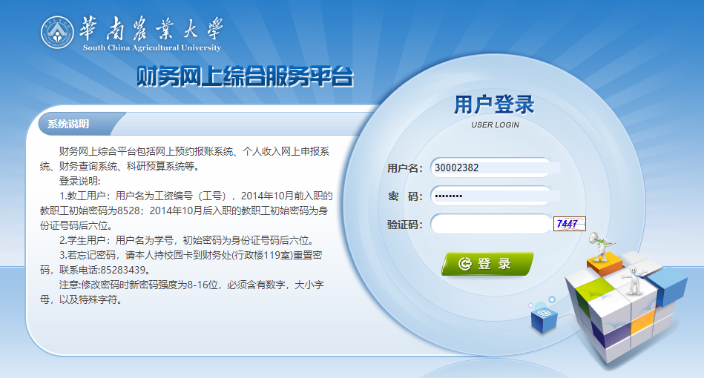

登录方式：

1.通过财务处主页【财务网上综合服务平台】登录,网址<http://202.116.160.107/dlpt/>。

2.通过学校主页【信息门户】登录，在系统直通车中找到【财务网上综合服务平台】接入口。

**二、进入【财务查询系统】**

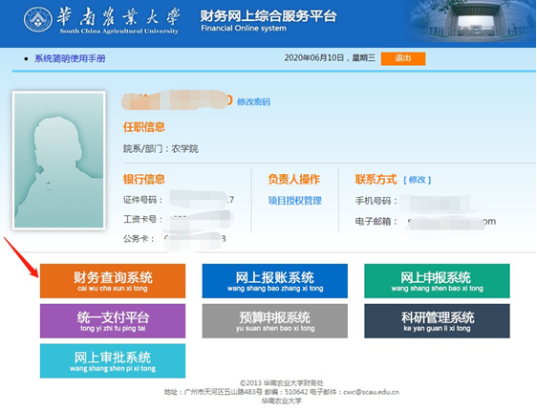

**三、点击【账务总览】**

根据检索条件菜单拦【部门】、【项目】、【负责人】，录入单一或者组合条件，点击【查询】，选择目标项目，点击对应的【收支】。

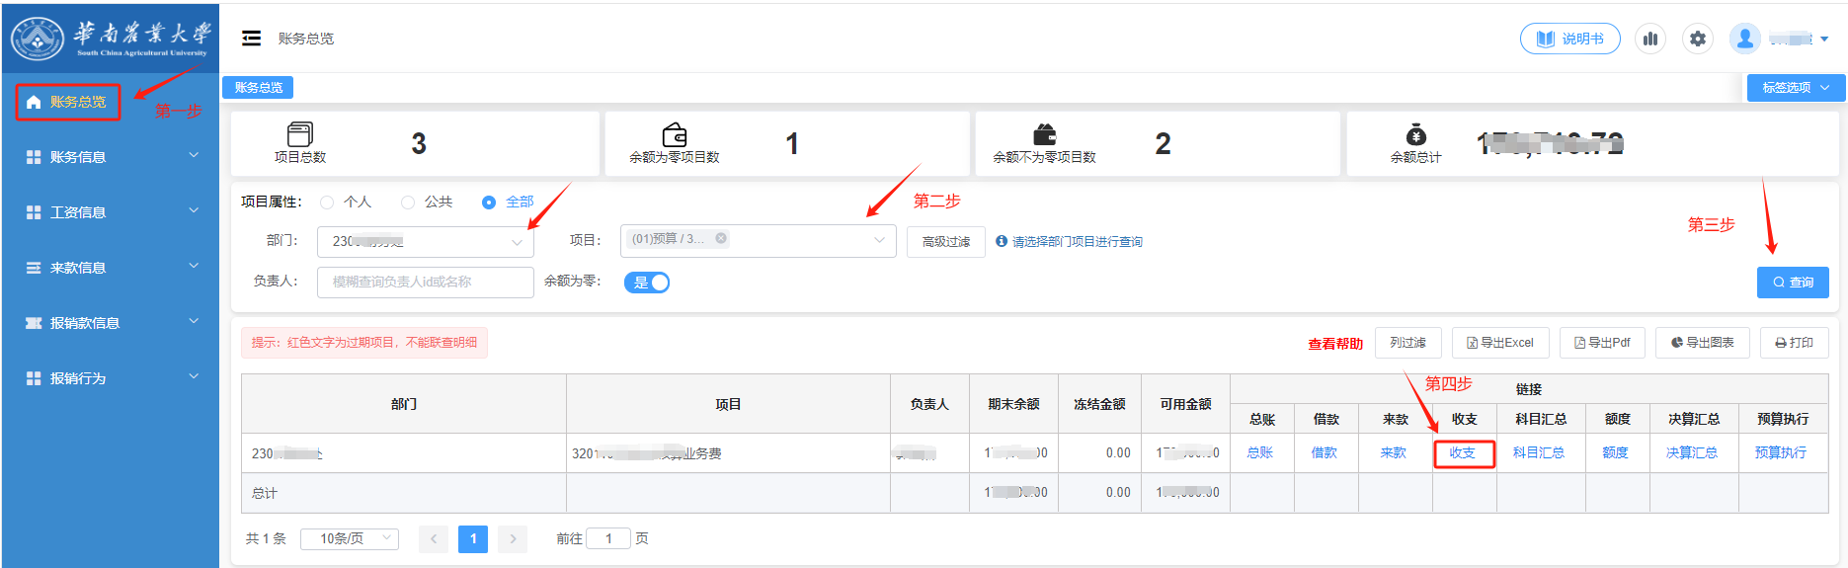

**四、进入【项目收支明细账】**

根据检索条件菜单拦【起始日期】、【截止日期】、【收款方式】、【摘要】等，录入单一或者组合条件，点击【查询】，选中目标凭证编号，点击对应的【凭证影像化】。

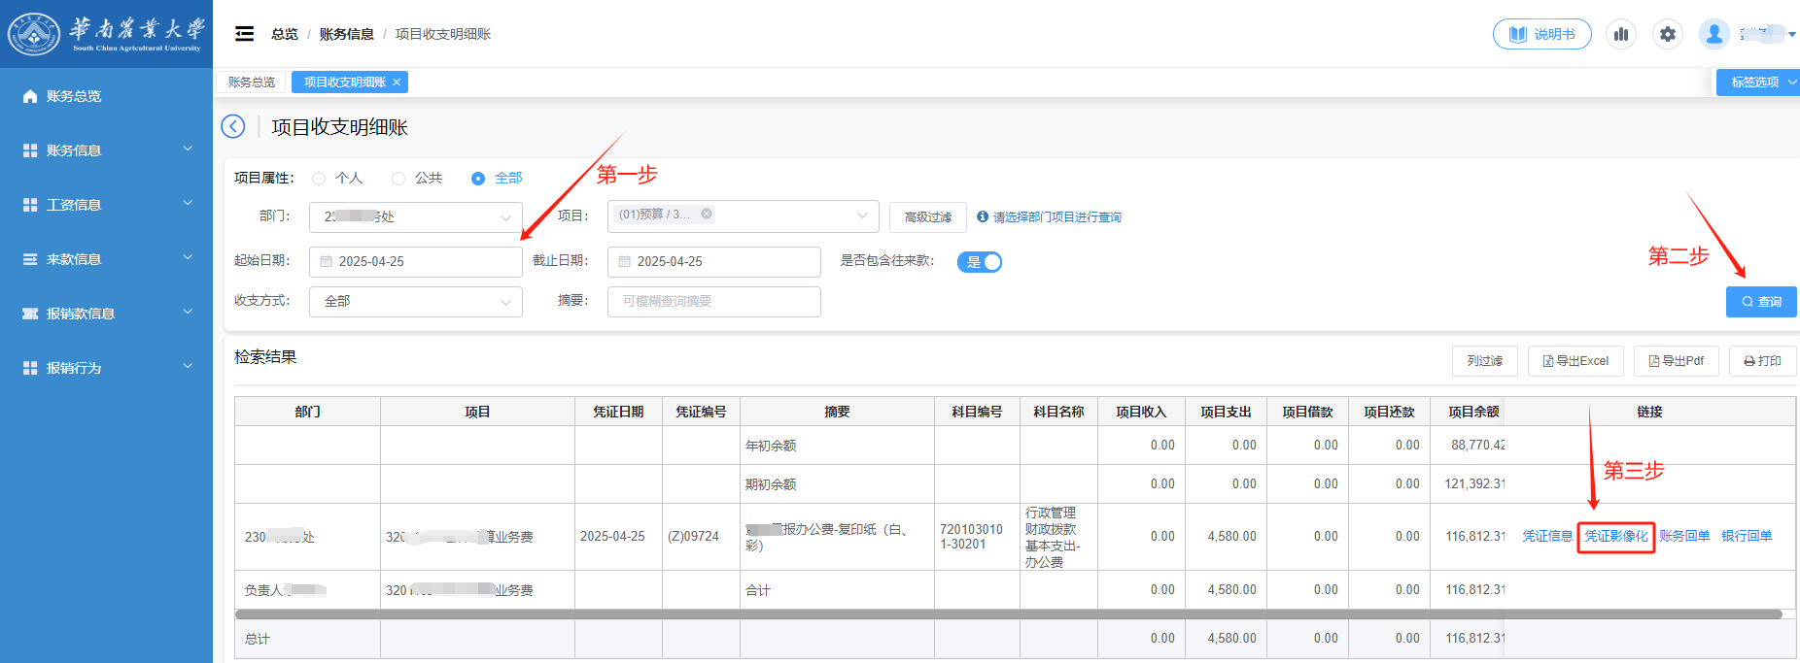

**五、进入【凭证影像化】**

点击右上角【下载】，下载解压文件后就可以查看记账凭证及已扫描的原始凭证。

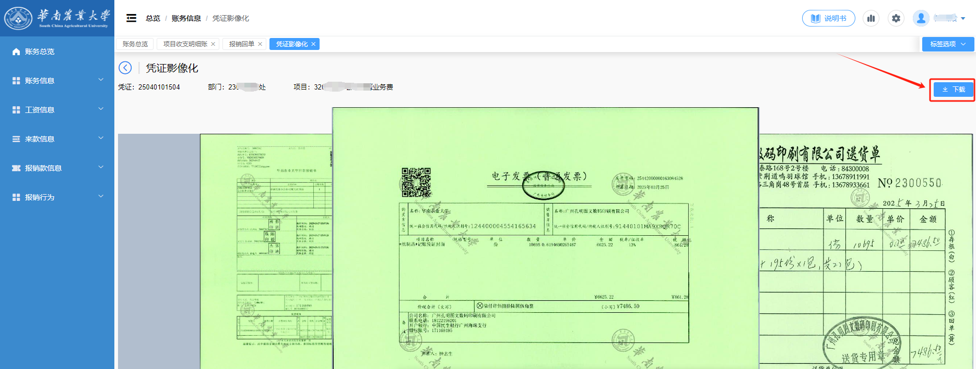

如遇查询问题请与我们联系。联系人及电话:张倩，85286508。